CIRCULAR EXTERNA
SGF-1339-2018
SGF-PUBLICO
09 de mayo del 2018

A TODAS LAS COOPERATIVAS DE AHORRO Y CRÉDITO NO SUPERVISADAS Y ASOCIACIONES SOLIDARISTAS
Asunto: Solicitud de información.

El Intendente General de Entidades Financieras,

Considerando que:
- El artículo 117 de la Ley Orgánica del Banco Central de Costa Rica, Ley N° 7558, establece que están sujetos a la fiscalización de la Superintendencia y las potestades de control monetario del Banco Central, los bancos públicos y privados, las empresas financieras no bancarias, las mutuales de ahorro y préstamo, las cooperativas de ahorro y crédito y las asociaciones solidaristas. Además, toda otra entidad autorizada por ley para realizar intermediación financiera.
- El Consejo Directivo de la Superintendencia General de Entidades Financieras podrá eximir de la fiscalización a las entidades mencionadas en el párrafo anterior, o bien establecer normas especiales de fiscalización de ellas.
- Que el Consejo Nacional de Supervisión del Sistema Financiero (CONASSIF), en al marco de sus facultades legales para establecer el marco de regulación y supervisión aplicable a las cooperativas de ahorro y crédito y las asociaciones solidaristas, mediante artículo 9 del acta de la sesión 1375-2017, celebrada el 14 de noviembre del 2017 y publicado en el Diario Oficial La Gaceta número 240 del 19 de diciembre del 2017, dispuso someter a estas entidades a la regulación y supervisión de la Superintendencia General de Entidades Financieras (SUGEF), independientemente de su naturaleza abierta o cerrada y del volumen de operaciones o nivel de activos.

Dispone:
- Solicitar a todas las Asociaciones Solidaristas y a las Cooperativas de Ahorro y Crédito, que a la fecha de la publicación del acuerdo supracitado, no se encontraban sujetas a la fiscalización de este Órgano Supervisor, completar el formulario que se encuentra en la página web de la SUGEF: www.sugef.fi.cr en la siguiente dirección:
https://www.sugef.fi.cr/prensa/Formularios/FormularioAsociacionesSolidaristas.html
- La información solicitada debe ser completada con datos al 31 de diciembre del 2017, dentro de los diez (10) días hábiles contados a partir de la publicación de aviso que realice esta Superintendencia en dos medios de circulación nacional escrito. La página web indicada será la única vía oficial de remisión de dicha información y, en ella, se encuentra una guía para completar el formulario. En caso de tener consultas deben canalizarse a través del correo electrónico consultascoopas@sugef.fi.cr

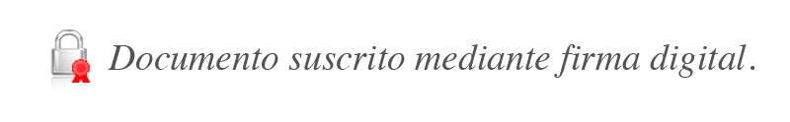
Atentamente,

Jenaro Segura Calderón
Intendente a.í

Unidad Generadora: Dirección General de Empresas Financieras y Cooperativas
Categoría: Supervisión de Cooperativas de Ahorro y Crédito y Asociaciones Solidaristas

Fecha de control: 07/05/2018

